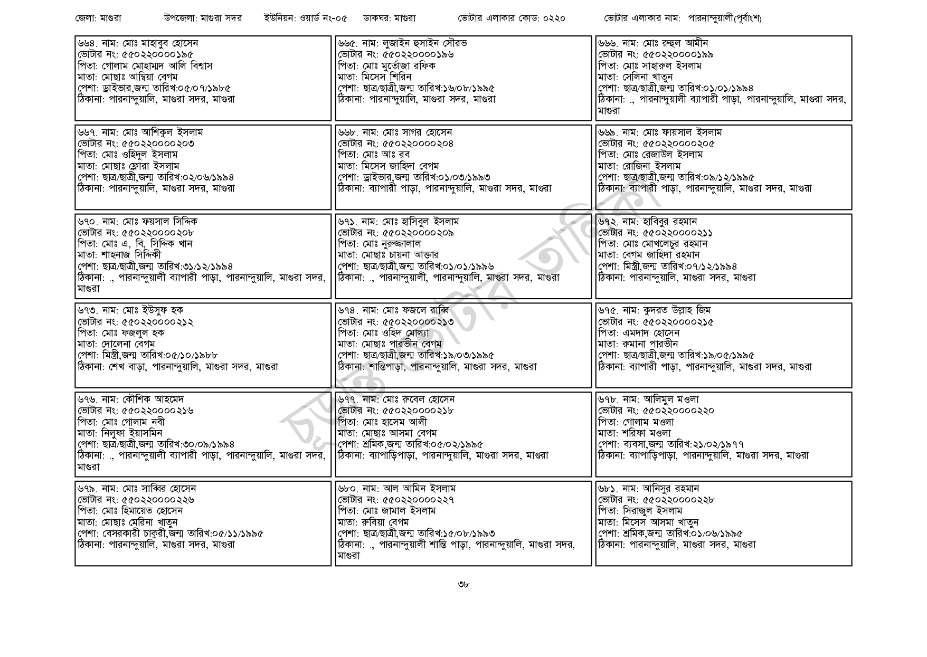
জেলা: মাগুরা
উপজেলা: মাগুরা সদর
ইউনিয়ন: ওয়ার্ড নং-০৫
৬৬৪. নাম: মোঃ মাহাবুব হোসেন ভোটার নং: ৫৫0220000১৯৫ পিতা: গোলাম মোহাম্মদ আলি বিশ্বাস মাতা: মোছাঃ আম্বিয়া বেগম
পেশা: ড্রাইভার,জন্ম তারিখ:০৫/০৭/১৯৮৫ ঠিকানা: পারনান্দুয়ালি, মাগুরা সদর, মাগুরা
৬৬৭. নাম: মোঃ আশিকুল ইসলাম [ভোটার নং: ৫৫0220000203 | পিতা: মোঃ ওহিদুল ইসলাম মাতা: মোছাঃ ফ্লোরা ইসলাম
পেশা: ছাত্র/ছাত্রী,জন্ম তারিখ: ০২/০৬/১৯৯৪
ঠিকানা: পারনান্দুয়ালি, মাগুরা সদর, মাগুরা
৬৭০. নাম: মোঃ ফয়সাল সিদ্দিক
[ভোটার নং: ৫৫০২২০০০০ ২০৮ পিতা: মোঃ এ, বি, সিদ্দিক খান
মাতা: শাহনাজ সিদ্দিকী
পেশা: ছাত্র/ছাত্রী,জন্ম তারিখ: ৩১/১২/১৯৯৪
ডাকঘর: মাগুরা
ভোটার এলাকার কোড: ০২২০
৬৬৫. নাম: লুজাইন হুসাইন সৌরভ [ভোটার নং: ৫৫0220000১৯৬ পিতা: মোঃ মুর্তোজা রফিক মাতা: মিসেস শিরিন
পেশা: ছাত্র/ছাত্রী,জন্ম তারিখ: ১৬/০৮/১৯৯৫ ঠিকানা: পারনান্দুয়ালি, মাগুরা সদর, মাগুরা
৬৬৮. নাম: মোঃ সাগর হোসেন [ভোটার নং: ৫৫0220000204 পিতা: মোঃ আঃ রব
মাতা: মিসেস জাহিদা বেগম
পেশা: ড্রাইভার,জন্ম তারিখ:০১/০৩/১৯৯৩
ঠিকানা: ব্যাপারী পাড়া, পারনান্দুয়ালি, মাগুরা সদর, মাগুরা
৬৭১. নাম: মোঃ হাসিবুল ইসলাম
[ভোটার নং: ৫৫0220000২০৯
পিতা: মোঃ নুরুজ্জালাল
মাতা: মোছাঃ চায়না আক্তার
পেশা: ছাত্র/ছাত্রী,জন্ম তারিখ:০১/০১/১৯৯৬
ঠিকানা: ., পারনান্দুয়ালী ব্যাপারী পাড়া, পারনান্দুয়ালি, মাগুরা সদর, ঠিকানা:, পারনান্দুয়ালী, পারনান্দুয়ালি, মাগুরা সদর, মাগুরা
মাগুরা
৬৭৩. নাম: মোঃ ইউসুফ হক
ভোটার নং: ৫৫০২২০০০-২১২
পিতা: মোঃ ফজলুল হক
মাতা: দোলেনা বেগম
পেশা: মিস্ত্রী,জন্ম তারিখ:০৫/১০/১৯৮৮
ঠিকানা: শেখ বাড়া, পারনান্দুয়ালি, মাগুরা সদর, মাগুরা
৬৭৬. নাম: কৌশিক আহমেদ
ভোটার নং: ৫৫০220000216
পিতা: মোঃ গোলাম নবী
মাতা: নিলুফা ইয়াসমিন
পেশা: ছাত্র/ছাত্রী, জন্ম তারিখ: ৩০/০৯/১৯৯৪
৬৭৪. নাম: মোঃ ফজলে রাব্বি
[ভোটার নং: ৫৫০220000213
পিতা: মোঃ ওহিদ মোল্যা
মাতা: মোছাঃ পারভীন বেগম
পেশা: ছাত্র/ছাত্রী,জন্ম তারিখ:১৯/০৩/১৯৯৫
ঠিকানা: শান্তিপাড়া, পারনান্দুয়ালি, মাগুরা সদর, মাগুরা
৬৭৭. নাম: মোঃ রুবেল হোসেন
[ভোটার নং: ৫৫০220000২১৮
পিতা: মোঃ হাসেম আলী
মাতা: মোছাঃ আসমা বেগম
পেশা: শ্রমিক,জন্ম তারিখ:০৫/০২/১৯৯৫
ঠিকানা: ., পারনান্দুয়ালী ব্যাপারী পাড়া, পারনান্দুয়ালি, মাগুরা সদর, ঠিকানা: ব্যাপাড়িপাড়া, পারনান্দুয়ালি, মাগুরা সদর, মাগুরা
মাগুরা
৬৭৯. নাম: মোঃ সাব্বির হোসেন
[ভোটার নং: ৫৫022000022৬ পিতা: মোঃ হিমায়েত হোসেন
মাতা: মোছাঃ মেরিনা খাতুন
পেশা: বেসরকারী চাকুরী,জন্ম তারিখ:০৫/১১/১৯৯৫
ঠিকানা: পারনান্দুয়ালি, মাগুরা সদর, মাগুরা
৬৮০. নাম: আল আমিন ইসলাম
[ভোটার নং: ৫৫০220000227
পিতা: মোঃ জামাল ইসলাম
মাতা: রুবিয়া বেগম
পেশা: ছাত্র/ছাত্রী,জন্ম তারিখ:১৫/০৮/১৯৯৩
ঠিকানা: ., পারনান্দুয়ালী শান্তি পাড়া, পারনান্দুয়ালি, মাগুরা সদর,
মাগুরা
ভোটার এলাকার নাম: পারনান্দুয়ালী(পূর্বাংশ)
৬৬৬. নাম: মোঃ রুহুল আমীন [ভোটার নং: ৫৫0220000১৯৯ পিতা: মোঃ সাহারুল ইসলাম মাতা: সেলিনা খাতুন
পেশা: ছাত্র/ছাত্রী,জন্ম তারিখ:০১/০১/১৯৯৪
ঠিকানা: ., পারনান্দুয়ালী ব্যাপারী পাড়া, পারনান্দুয়ালি, মাগুরা সদর,
মাগুরা
৬৬৯. নাম: মোঃ ফায়সাল ইসলাম
ভোটার নং: ৫৫022000020৫
পিতা: মোঃ রেজাউল ইসলাম
মাতা: রোজিনা ইসলাম
পেশা: ছাত্র/ছাত্রী,জন্ম তারিখ: ০৯/১২/১৯৯৫
ঠিকানা: ব্যাপারী পাড়া, পারনান্দুয়ালি, মাগুরা সদর, মাগুরা
৬৭২. নাম: হাবিবুর রহমান [ভোটার নং: ৫৫0220000২১১ পিতা: মোঃ মোখলেচুর রহমান
মাতা: বেগম জাহিদা রহমান
পেশা: মিস্ত্রী,জন্ম তারিখ:০৭/১২/১৯৯৪ ঠিকানা: পারনান্দুয়ালি, মাগুরা সদর, মাগুরা
৬৭৫. নাম: কুদরত উল্লাহ জিম
ভোটার নং: ৫৫০220000215
পিতা: এমদাদ হোসেন
মাতা: রুমানা পারভীন
পেশা: ছাত্র/ছাত্রী,জন্ম তারিখ:১৯/০৫/১৯৯৫
ঠিকানা: ব্যাপারী পাড়া, পারনান্দুয়ালি, মাগুরা সদর, মাগুরা
৬৭৮. নাম: আলিমুল মওলা
ভোটার নং: ৫৫০220000220
পিতা: গোলাম মওলা
মাতা: শরিফা মওলা
পেশা: ব্যবসা,জন্ম তারিখ:২১/০২/১৯৭৭
ঠিকানা: ব্যাপাড়িপাড়া, পারনান্দুয়ালি, মাগুরা সদর, মাগুরা
৬৮১. নাম: আনিসুর রহমান ভোটার নং: ৫৫০220000226 পিতা: সিরাজুল ইসলাম
মাতা: মিসেস আসমা খাতুন
পেশা: শ্রমিক,জন্ম তারিখ:০১/০৬/১৯৯৫
ঠিকানা: পারনান্দুয়ালি, মাগুরা সদর, মাগুরা
৩৮

